Sovellus on valmiista ehdotuksista löytyvä Muistilista.

Nimensä mukaisesti sovellukseen voi laittaa muistettavia asioita. Asioilla on ominaisuuksina ainakin tärkeysaste ja asian kuvaus tai nimi. Asiat pystytään luokittelemaan ryhmiin.

Toimintoja:

Kirjautuminen

Askereen lisäys, muokkaus ja poisto

Tärkeysasteen lisäys ja poisto

Askareen tärkeyttäminen lisäyksessä tai myöhemmin

Luokkien lisäys ja poisto

Askareiden luokittelu

Luokat voivat olla sisäkkäisiä

Yhdellä askareella voi olla monta luokkaa

Sovellus todennäköisesti tulee pyörimään Herokussa, ellei sille ilmaannu jotain estettä, koska koulun palvelimiin yhdistäminen tuntuu olevan lähinnä tuurista kiinni.

Ohjelma kirjoitetaan Javalla, koska epäilen että PHP:n opettelu saattaa viedä liikaa aikaa itse projektin tekemiseltä.

Tietokantana toimii PostgreSQL koska sen pitäisi toimia sekä Herokussa, että koulun serverillä.

Käyttäjät: Kirjautumaton käyttäjä, Kirjautunut käyttäjä

Kirjautumaton käyttäjä on kuka tahansa, kuka avaa sovelluksen. Näkee pelkän kirjautumissivun.

Kirjautunut käyttäjä on luonut käyttäjätilin ja näkee listan omista askareistaan.

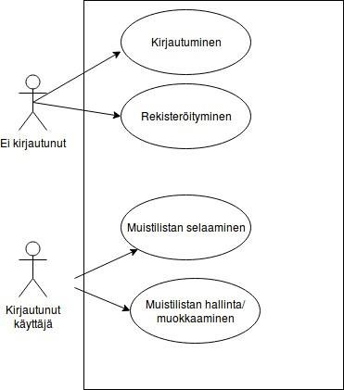

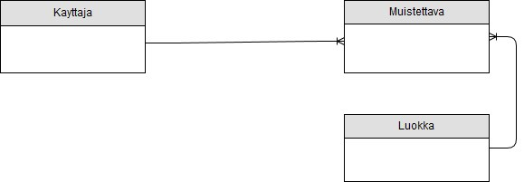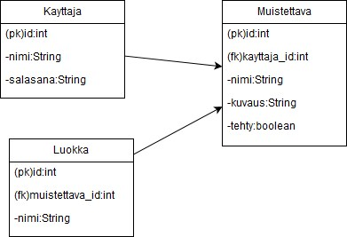

KÄYTTÖOHJEET

Avaa sivut, (luo tunnukset) kirjaudu sisään. Muistilista -näkymän katsominen vaatii sisäänkirjautumisen.

Muistilista näkymästä voidaan selata käyttäjän tallentamia muistettavia askareita/asioita.